

OFÍCIO SINDISAÚDE Nº 026/2026 Criciúma/SC, 05 de março de 2026.

A SUA SENHORIA
VANDERLEI MOTTA
COORDENADOR DE RH DO HOSPITAL SÃO JOSÉ

Prezado Coordenador;

Cumprimentando-o cordialmente, o sindicato recebeu queixas de funcionária do setor Santa Clara, sobre divergências com o setor CME e que os problemas apontados supostamente não estariam tendo resolução com os responsáveis pelos setores (Rita CCIH e gerencia de enfermagem Claudia).
O problema seria os materiais sujos, (ex.: frascos de vácuo), que, segundo funcionárias da Santa Clara são recusados pelo setor CME exige que estejam limpos, porém referem que alguns resíduos não conseguem retirar no setor (ex.: sangue coagulado, seco) etc.
Esse tipo de conflito precisa de atenção para não sobrecarregar ainda mais os trabalhadores dos dois setores, buscando análise dos fatos e solução para os conflitos.

Desta forma, no prazo de 5 dias a contar do recebimento, solicitamos as devidas informações acerca do que foi encaminhado.

Cordialmente.
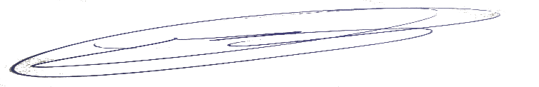
Cleber Ricardo da Silva Candido
Presidente

